通过晶体管实现0和1
在数字电路里面, 0和1是通过晶体管来实现的. 常用的晶体管是金属-氧化物-半导体场效应晶体管 (Metal-Oxide-Semiconductor Field-Effect Transistor, MOSFET), 简称MOS管. 根据工作原理的不同, MOS管又分nMOS(N型MOS, N表示Negative)和pMOS(P型MOS, P表示Positive)两种, 它们都有三个接口, 分别是栅极(gate), 源极(source)和漏极(drain), 其侧视图如下图所示.
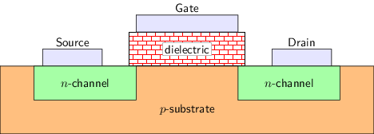 | 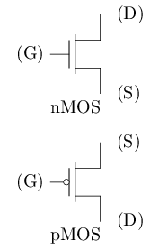
晶体管通常作为电路元件, 像开关一样接入到电路中. 但和人工操作的开关不同, 晶体管是一个特殊的开关, 它是由电路中的电压来控制的. 以nMOS为例, 根据其电气特性, nMOS的功能如下:
- 当栅极电压与源极电压之间的差值(Vg-Vs)较大时, 源极和漏极导通, 相当于开关合上
- 当栅极电压与源极电压之间的差值(Vg-Vs)较小时, 源极和漏极截止, 相当于开关断开
pMOS的功能表现与nMOS类似, Vs-Vg较大时导通, Vs-Vg较小时截止.
门电路
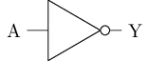
由于nMOS和pMOS具有互补的特性, 在数字电路中通常将两者联合使用, 称为CMOS(Complementary Metal-Oxide-Semiconductor)技术. 下面是一个最简单的CMOS电路:
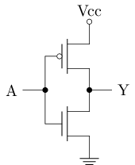 | 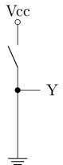 | 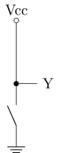
这个CMOS电路的工作方式如下:
- 在A点加高电压时, 下方的n管(nMOS)导通, 上方的p管(pMOS)截止, 相当于Y点与地相连(中图), Y点电压低
- 在A点加低电压时, 下方的n管(nMOS)截止, 上方的p管(pMOS)导通, 相当于Y点与电源相连(右图), Y点电压高
可以看到, CMOS电路将n管和p管的开关特性转换成了电路输出电压的高低. 将物理上的高电压(如)定义为逻辑1(高电平), 低电压(如)定义为逻辑0(低电平), 我们就得到了数字电路中信号的两种基本状态!
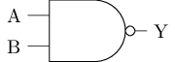
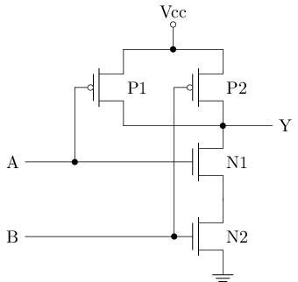
直接看结构不容易理解功能, 我们需要梳理一下它的行为. 具体地, 由于P1和P2并联, 其中一者导通时, Y为1; 此外, 由于N1和N2串联, 两者均导通时, Y为0. 因此, 我们可以整理出如下表格:
A | B | P1 | P2 | N1 | N2 | Y
0 | 0 | 导通 | 导通 | 截止 | 截止 | 1
0 | 1 | 导通 | 截止 | 截止 | 导通 | 1
1 | 0 | 截止 | 导通 | 导通 | 截止 | 1
1 | 1 | 截止 | 截止 | 导通 | 导通 | 0
根据上表, 两个输入均为1时, 电路输出0, 否则输出1. 这正好就是逻辑上的与非运算! 这个门电路就是与非门.
